ФЕДЕРАЛЬНОЕ ГОСУДАРСТВЕННОЕ БЮДЖЕТНОЕ ОБРАЗОВАТЕЛЬНОЕ УЧРЕЖДЕНИЕ ВЫСШЕГО ОБРАЗОВАНИЯ

«САНКТ-ПЕТЕРБУРГСКИЙ ГОСУДАРСТВЕННЫЙ УНИВЕРСИТЕТ» (СПбГУ)

Институт наук о Земле

**Носков Владислав Сергеевич**

**Подходы к определению целей территориального развития Екатеринбурга в генеральном плане** **на период до 2045 года**

**Approaches to determining the goals of the Yekaterinburg territorial development at the general plan for the period up to 2045**

Выпускная квалификационная работа

Научный руководитель:

Профессор кафедры региональной

политики и политической географии

доктор географических наук

К. Э. Аксёнов

Санкт-Петербург

2022

СОДЕРЖАНИЕ

ВВЕДЕНИЕ 3

1 ОСНОВНЫЕ ТЕОРЕТИЧЕСКИЕ И ПРАКТИЧЕСКИЕ ПОДХОДЫ К ОПРЕДЕЛЕНИЮ ТЕРРИТОРИАЛЬНОГО РАЗВИТИЯ ГОРОДОВ В КОНТЕКСТЕ ОТЕЧЕСТВЕННОЙ ИСТОРИИ. 5

2  ФАКТОРЫ, ОКАЗЫВАЮЩИХ ВЛИЯНИЕ НА ТЕРРИТОРИАЛЬНОЕ РАЗВИТИЕ ГОРОДА 11

2.1 Внешние факторы, оказывающие влияние на территориальное развитие города Екатеринбурга 13

2.1.1 Природно-климатические условия 14

2.1.2 Экономико-географическое положение 14

2.2 Внутренние факторы, оказывающие влияние на территориальное развитие города Екатеринбурга 16

2.2.1 Природные ресурсы 17

2.2.2 Отрасли экономики 18

2.2.3 Городская среда 19

2.2.4 Демографическая ситуация и рынок труда 21

2.2.5 Социальная сфера 22

3 СТРАТЕГИЧЕСКОЕ И ТЕРРИТОРИАЛЬНОЕ ПЛАНИРОВАНИЕ ГОРОДА ЕКАТЕРИНБУРГА. 24

3.1 Стратегическое планирование 26

3.2 Территориальное планирование 29

4 ПОДХОДЫ К ОПРЕДЕЛЕНИЮ ЦЕЛЕЙ ТЕРРИТОРИАЛЬНОГО РАЗВИТИЯ ЕКАТЕРИНБУРГА В ГЕНЕРАЛЬНОМ ПЛАНЕ. 36

ЗАКЛЮЧЕНИЕ 43

СПИСОК ИСПОЛЬЗУЕМОЙ ЛИТЕРАТУРЫ 44

# ВВЕДЕНИЕ

Екатеринбург – город с богатой историей, насчитывающей почти три века. За это время были пройдены многие вехи градостроительного развития, которые находили отражение в Генеральном плане города, утвержденного впервые в 1845 году Николаем I.

Географическое расположение города в центре Уральского региона с высоким промышленным, интеллектуально-творческим и трудовым потенциалом, во все времена способствовало сохранению и закреплению роли Екатеринбурга как хозяйственно-экономического, организационного и политического центра региона и Уральского федерального округа. В настоящее время привлекательность столицы Свердловской области растет как для взрослого населения, цель которого – улучшение качества жизни, чему активно способствует возросший уровень комфорта городской среды, так и для молодежи с перспективой обучения в высших учебных заведениях и последующим трудоустройством.

Это определяет актуальность исследования подходов к определению целей территориального развития. Именно правильно намеченная траектория реализации предложений по развитию территории, учитывающей вариативность социально-экономического развития в условиях рынка, позволит учитывать изменение потребностей без ущерба для развития пространственно-планировочной структуры города.

Объектом исследования является документация по стратегическому и территориальному планированию социально-экономического развития территории.

Предметом исследования документация по стратегическому и территориальному планированию города Екатеринбурга.

Цель исследования заключается в том, чтобы сформировать предложения для разработки генеральном плане Екатеринбурга на период до 2045 года.

Задачами исследования являются:

* проведение анализа отечественного опыта территориального планирования;
* выявление факторов, оказывающих влияние на территориальное развитие города;
* проведение анализа документов стратегического и территориального планирования города Екатеринбурга;
* разработка предложений для формирования целей территориального развития Екатеринбурга;
* определение принципов и задач концепции территориального развития Екатеринбурга в структуре Екатеринбургской агломерации.

Метод исследования базируется на анализе отечественного опыта территориального планирования, документов стратегического и территориального планирования города Екатеринбурга.

Научная новизна работы заключается в дополнении представлений о взаимосвязи документации по стратегическому и территориальному планированию социально-экономического развития территории города Екатеринбурга, а также в формировании подходов к определению целей территориального развития.

Практическая значимость заключается в возможности соотнести результаты данного исследования с реализуемыми решения в генеральном плане г. Екатеринбурга до 2045 года, что позволит сформировать более широкое представление об основных задачах градостроительной деятельности, в частности – о трансформации городской среды под влиянием различных факторов и повышении ее качества.

# 1 Основные теоретические и практические подходы к определению территориального развития городов в контексте отечественной истории

До того, как приступить к анализу документов территориального и стратегического планирования города Екатеринбурга следует вкратце проанализировать отечественный опыт территориального планирования до начала 1990-х годов, к которому в последние время наметилось возвращение, впрочем, на новой идеологической и методологической основе.

План ГОЭЛРО считается образцом единого подхода к составлению стратегии социально-экономического развития и территориальной организации производительной мощности.

План ГОЭЛРО выступал в роли единого плана восстановления и развития страны и определённых сфер экономики, прежде всего тяжелой промышленности. Особенно выделялась в этой программе будующая роль электрификации в развитии промышленности, строительства, транспортной системы и аграрного хозяйства.

На основании опыта ГОЭЛРО появились пятилетние планы развития экономики Советского Союза. В пятилетних планах детально планировались формирование и размещение производительных сил в границах крупных экономических районов Советского Союза. Приоритетными для развития были районы, где решались проблемы всесоюзной значимости, сопряженные с реализацией масштабных проектов развития промышленной отрасли и добычи природных ресурсов. Приоритетных районами являлись, прежде всего, Центральный, Северо-Западный, Волго-Вятский, также Уральский районы. В общем планируемые мероприятия первых пятилеток имели выраженный территориальный разрез, представленный в качестве отдельного тома этих планов. При всем при этом территориальное планирование в данных проектах существовала непосредственная связь с отраслевым планированием.

Планы подъема общенародного хозяйства в 1960-1970-х годах базировались на программно-целевых подходе несмотря на то, что степень их проработки в территориальном аспекте была меньше в сравнении с предшествующим периодом. В то же время большая часть планов промышленного освоения отдаленных территорий было достаточно четко проработано в территориальном аспекте. Это относится, в первую очередь, к проектам освоения целинных земель в Казахстане также Сибири, нефтедобычи и газодобычи в районах Севера, постройки Байкало-Амурской магистрали и развития новых промышленных центров на востоке страны.

К концу 1970-х годов произошло развитие системы территориального планирования с ориентацией на градостроительную деятельность, которая с незначительными преобразованиями использовалась до начала 1990-х годов, а ее главные компоненты получили развитие в современной системе территориального планирования, зонирования и планировки территории. Система территориального планирования в периоде с 1970-х до 1990-х годов представлена на рисунке 1.1.

Территориальное планирование

Генеральная схема расселения

Региональная схема расселения

Территориальные комплексы схемы охраны природы

Схемы районной планировки

Генеральные планы

Рисунок 1.1 Система территориального планирования в периоде с 1970-х до 1990-х годов. [1]

Генеральная схема расселения представляла собой долгосрочный документ проблемно-целевого характера. Основной задачей генеральной схемы расселения являлось определение основных направлений совершенствования расселения на территории страны в увязке с комплексным прогнозом развития и размещения производительных сил, экологическим состоянием окружающей среды, общесоюзной и межрегиональными инженерно-транспортными инфраструктурами с учетом сложившихся взаимосвязей территорий и поселений в целях обеспечения условий целостного градостроительного развития страны, формирования безопасной и здоровой среды обитания, выработки предложений по устойчивому развитию систем поселений, сохранению природного и историко-культурного наследия. [1]

Генеральная схема расселения служила основой для разработки остальных документов территориального планирования.

Региональные схемы расселения создавались для экономически развитых и больших по площади районов, природно-климатических зон, лечебных, курортных и территорий используемых для массового отдыха также административно-территориальных единиц. В данных схемах определялось положение генеральной схемы расселения, конкретизировалась политика в области расселения и формирования территории данного региона, главные принципы реализации политики в области расселения.

Территориальные комплексные схемы охраны природы разрабатывались для территорий подверженных чрезвычайным ситуациям природного и техногенного характера, особо охраняемых природных территорий или территорий с особым режимом природопользования для разработки предложений по формированию комфортной среды обитания человека, предотвращения загрязнения и ухудшения природной среды, обеспечения оптимального использования природных ресурсов.

Схемы районной планировки создавались на территории республик, краев, областей, автономных областей и автономных округов. [1]

Схемы районной планировки создавались для прогнозирования на длительную перспективу зонирования территории во взаимосвязи с ее социально-экономическим развитием; регулирования интересов всех уровней власти в сфере градостроительной деятельности, осуществление которых потребует принятия согласованных на этих уровнях решений.

Генеральные планы городов и поселений были главным градостроительным документом, определяющим функциональное зонирование территории. Функциональное зонирование разрабатывалось в интересах жителей и с учетом перспектив территориального развития городов и поселений, также выполнения государственных задач.

Генеральный план разрабатывался, как правило, две стадии: концепция генерального плана и генеральный план. [1]

Концепция создавалась на территорию города и его пригород для формирования стратегии и очередности их экономического развития, а также функционально-планировочного планирования.

Генеральный план создавался на территорию в границах городской или поселковой черты и устанавливал территориальное устройство города или поселения. Генеральным планом предусматривалось размещение объектов системы социального и культурно-бытового обслуживания, главные направления развития транспортной и инженерной инфраструктуры, мероприятия по защите объектов природного и культурного наследия, этапность освоения территории и строительства.

На основании генерального плана разрабатывались схемы общественного транспорта, схемы водоснабжения, водоотведения, газоснабжения, теплоснабжения, электроснабжения, также планы дорожного строительства.

На основании генерального плана разрабатывались проекты детальной планировки и проекты застройки территории.

Распад Советского Союза и последующий переход от плановой экономики к рыночной экономике показал нехватку зависимости территориального планирования принципам плановой экономики. В процессе социально-экономических изменений определилась значимость схем территориального планирования и для регулирования долгосрочных планов инвесторов, в большей степени это касается планов развития транспортной и инженерной инфраструктуры.

В 1992 году была начата разработка новой Генеральной схемы расселения на территории Российской Федерации, в связи с произошедшими изменениями в стране в 1991 году. Одной из главных причин разработки Схемы расселения стало не выполнение поставленных задач в Генеральной схемой развития и размещения производительных сил СССР, в связи с чем положение Генеральной схемы расселения стали не выполнимы.

В 1994 году данная схема была разработана и утверждена Правительством Российской Федерации. Следует отметить, что в последующей практике управления страной к этой схеме практически не обращались, как в прочем и к другим документам, направленным на регулирование вопросов, связанных с территориальной организацией общества. Главным тормозом развития и реализации работ по усовершенствованию системы расселения в стране, очевидно стало отсутствие в Градостроительном Кодексе РФ 2004 года даже упоминания о подобного рода работах, что фактически лишило их легитимности.

Генеральная схема расселения на территории Российской Федерации была разработана Государственным институтом проектирования городов. Её следует рассматривать как концептуальный документ, целевая функция которого состоит в том, чтобы дать представление органам и лицам, принимающим решение, о специфике жизненного пространства России и определяемых её возможных аспектах государственной политики, об особенностях и устойчивых тенденциях в расселении, определяющих качество среды обитания населения страны и, соответственно, актуальность и необходимость комплексного, «средового» подхода ко всему спектру хозяйственных решений, природопользованию и землепользованию.[1]

В 2000-е годы в условиях изменения социальных и геополитических условий обострилась необходимость в создании комплекса решений по разработке стратегии пространственного развития страны, а также регионов и муниципальных образований.

Данный комплекс решений способствовал развитию местного самоуправления, согласованию интересов различных уровней власти и населения, а еще – для уравнивания национальных потребностей и интересов общества с частными потребностями в процессе регулирования рынка недвижимости и капитальных вложений.

В 2014 г. на смену существовавшей с советских времен Генеральной схемы расселения в федеральном законодательстве появляется требование о разработке Стратегии пространственного развития России как ключевого документа стратегического планирования.

С точки зрения законодательного регулирования в части документов стратегического планирования основополагающим является Федеральный закон от 28.06.2014 N 172-ФЗ 31.07.2020) «О стратегическом планировании в Российской Федерации» (далее – ФЗ 172).

# 2 ФАКТОРЫ, оказывающих влияние на территориальное развитие города

Города представляют собой необычайно сложные системы. Они включают в себя капитальные объекты (здания, сооружения, инфраструктуру) и людей, которые взаимодействуют с этими объектами и друг с другом в повседневной жизни. В каждой такой системе присутствует то, что ученые называют факторами развития города. Если те или иные факторы присущи городской системе, то они и определяют в дальнейшем конкурентное преимущество города, которое напрямую зависит от того, насколько эффективно данные факторы используются.

Чтобы определить ключевые факторы развития городов, необходимо рассмотреть классификации факторов развития территории, опирающихся на различные авторские подходы. Каждый автор формирует свою уникальную концепцию систематизации факторов развития территории. Как правило, в основе каждой концепции – объединение факторов в зависимости от их происхождения.

В качестве примера можно начать с классификации, предлагаемой Ю.Л. Пивоваровым. В своем труде он определяет пять основных групп факторов урбанизации: экономические, социальные, демографические, географические, экологические. [3]

Встречается и объемный подход, связанный с понятием «факторов 3-D». В трактовке Н.В. Зубаревич факторы были сформулированы следующим образом: density – пространственная концентрация населения и т.д.; distance – экономическое расстояние; division – институциональные барьеры. [4]

Несомненно, удачной можно назвать систему факторов регионального развития, предложенную в статье О.В. Кузнецовой. Основу систематизации представляет пирамида потребностей человека по А. Маслоу. Суть заключается в иерархии системы факторов, учитывающей их значимость. При этом выделяются базовые и более сложные вторичные факторы, которые включаются при благоприятных базовых. Фундамент пирамиды – природно-климатические условия и ресурсы. Следующий уровень занимают сложившаяся система расселения и демографические характеристики населения. На третьем уровне, находится фактор обеспеченности инфраструктурой. Следующий уровень – уровень развития и структура экономики, которые бесспорно зависят от предыдущих ступеней. На вершине пирамиды – «субъективные» факторы, в том числе социально-экономическая политика государства. По мнению автора, эта группа факторов активно проявляется, когда «объективные» факторы схожи. [5]

В труде «Стратегия развития крупнейшего города: взгляд в будущее», разработанном коллективом авторов под руководством Высокинского А.Г, Бочко В.С., Силина Я.П., Чернецкого А.М., Анимица Е.Г., деление факторов, оказывающих влияние на развитие города, условно приведено на внешние(базовые) и внутренние(специфические). Внешние факторы формируют предпосылки конкурентных преимуществ, внутренние факторы в свою очередь преобразуют предпосылки в конкретное преимущество [6].

Ко внешним факторам могут быть отнесены [6]:

* политико-правовые факторы (внешнеэкономическое законодательство, налоговая политика и законодательство, антимонопольное законодательство и т.д.);
* экономические факторы (курс национальной валюты, уровень инфляции, и т.д.);
* социокультурные факторы (демографическая структура населения, социальная мобильность и т.д.);
* технологические факторы (интеллектуальная собственность, гос.политика в области научно-технического прогресса и т.д.);
* геополитическое положение;
* природно-климатические условия;

Ко внутренним факторам могут быть отнесены:

* природные ресурсы (земельные, водные, лесные ресурсы, полезные ископаемые);
* демографическая ситуация и рынок труда;
* развитие основных отраслей экономики города (промышленность, строительство, транспорт, торговля, бытовое обслуживание, связь и информационная сфера, наука, финансовый сектор);
* городская среда (ЖКХ, дорожное хозяйство и городской транспорт, градостроительство и земельные отношения, экология);
* социальная сфера (образование, здравоохранение, культура, физическая культура и спорт).

Авторами отмечено, что трактовать невыгодное положение какого-либо фактора однозначно нельзя, не учитывая взаимосвязь с другими факторами. Так, например, суровый климат стимулирует снижения влияния данного фактора путем применения новаций, выступая стимулом обновления.

Далее будут рассмотрены ключевые факторы развития для города Екатеринбурга с учетом рассмотренных классификаций при условном делении на внутренние и внешние.

# 2.1 Внешние факторы, оказывающие влияние на территориальное развитие города Екатеринбурга

В качестве наиболее значимых можно выделить следующие внешние факторы, влияющие на территориальное развитие Екатеринбурга:

1. Природно-климатические условия
2. Экономико-географическое положение

* Екатеринбург в мировой экономике;
* Екатеринбург в национальной экономике;
* Екатеринбург в региональной экономике.

## 2.1.1 Природно-климатические условия

Расположение города Екатеринбурга уникально - на границе Европы и Азии, в центральной части материка Евразия. Город находится на восточном склоне Уральских гор, в срединной их части, в пойме притока Тобола - реки Исети.

Зона континентального климата, характерная погодными аномалиями, наблюдаемыми на Урале в целом, определяет и климат города. Горная местность с низинными участками создает зону потенциально высокой опасности загрязнения атмосферы со слабой рассеиваемостью выбросов. Добавочными неблагоприятными факторами являются сейсмичность и наличие радоноопасных зон в границах города.

Природно-климатические условия в целом способствуют развитию индустрии зимних видов спорта и отдыха. [6]

## 2.1.2 Экономико-географическое положение

Устойчивым позитивным фактором социально-экономического развития Екатеринбурга выступает его расположение в центре уральского экономического района, в наиболее хозяйственно освоенной и заселенной южной части Свердловской области.

Удаленное расположение города относительно важных российских и мировых центров усложняет его включение в мировую экономическую систему, но современные информационные технологии успешно нивелируют влияние этого фактора.

В разрезе мировой экономики со времени своего основания Екатеринбург выполнял значимые внешние функции, являясь специализированным центром, в котором производился широкий спектр промышленной продукции, пользующейся спросом на мировом рынке. Однако активное развитие международных связей Екатеринбурга началось сравнительно недавно: до 1991 года Екатеринбург имел статус «закрытого» города. [7]

Высшие учебные заведения и научные учреждения Екатеринбурга динамично выстраивают связи в сфере международного сотрудничества, в том числе программы студенческого обмена.

Город обладает требуемой инфраструктурой и позитивным опытом для организации международных мероприятий.

Характер развития Екатеринбурга открывает новые возможности для дальнейшего расширения международного сотрудничества, привлечения иностранных инвестиций и обеспечивают реализацию стратегической геоэкономической роли Екатеринбурга как международного торгового, научного, транспортного, финансового и логистического центра, связывающего две ведущие мировые торгово-экономические зоны – Европейскую и Азиатско-Тихоокеанскую. [7]

Важную роль Екатеринбурга в национальной экономике подтверждает тот факт, что он – один из стабильно развивающихся научно-образовательных, промышленных, транспортно-логистических и финансовых центров России. В городе, являющимся ядром Екатеринбургской агломерации, которая по своему значению относится к перспективным центрам опережающего экономического роста страны, расположены крупные научные, производственные объединения военно-промышленного комплекса.

Высокоинтенсивные агломерационные коммуникации связывают Екатеринбурга с муниципальными образованиями: Березовский городской округ, Арамильский городской округ, городской округ Верхняя Пышма, городской округ Среднеуральск, Белоярский городской округ, Сысертский городской округ, Полевской городской округ, городской округ Первоуральск, городской округ Ревда, городской округ Заречный, городской округ Дегтярск. [7]

Приоритетные направления развития Екатеринбурга по формированию преимуществ в сфере развития образования и науки, промышленности, транспорта и терминально-логистического устройства обуславливают возникновение конкуренции с такими городами, как Новосибирск, Казань, Уфа, Челябинск. [7]

Основополагающим фактором сохранения и усиления лидирующей роли Екатеринбурга в национальной экономике является повышение качества городской среды в соответствии с современными стандартами жизнедеятельности. В обстановке усиления конкуренции это позволяет привлекать необходимые трудовые, инвестиционные и иные ресурсы.

Значение Екатеринбурга для Свердловской области в период проводимого экономического переустройства заметно возросло: в городе проживает и работает третья часть населения региона, помимо этого, на долю Екатеринбурга приходится большая часть оборота розничной торговли области, почти половина объема жилищного строительства и общего объема инвестиций.

# 2.2 Внутренние факторы, оказывающие влияние на территориальное развитие города Екатеринбурга

В качестве наиболее значимых можно выделить следующие внутренние факторы, влияющие на территориальное развитие Екатеринбурга:

1. Природные ресурсы

* полезные ископаемые;
* водные ресурсы;
* лесные ресурсы.

1. Отрасли экономики

* промышленное производство;
* строительство;
* торговля;
* финансы.

1. Городская среда

* экологическая ситуация;
* транспорт и улично-дорожная сеть.

1. Демографическая ситуация и рынок труда
2. Социальная сфера

* здравоохранение;
* обучение;
* наука;
* культура.

## 2.2.1 Природные ресурсы

На территории муниципального образования «город Екатеринбург» нет сколь либо значительных месторождений полезных ископаемых. [7]

На территории Екатеринбурга насчитывается 118 водных объектов, 12 из которых предназначены для зон рекреации и создания комфортных условий для отдыха горожан. Основные объекты, выполняющие рекреационную функцию: озеро Шарташ, озеро Песчаное и Верх-Исетское водохранилище. Земли водного фонда занимают 6,75% от всей площади муниципального образования «город Екатеринбург». [7], [12]

Водоснабжение города реализуется за счет поверхностных и подземных источников. Основным источником водоснабжения является каскад Верхнемакаровского и Волчихинского водохранилищ бассейна реки Чусовой (Камский бассейн). Дополнительными источниками водоснабжения являются Ревдинское и Ново-Мариинское водохранилища на реке Ревде. [8]

Общая площадь городского округа муниципального образования «город Екатеринбург» составляет 114,8 тыс. га, из них 16,41% – площадь жилых и общественно деловых зон, 16,25% – производственные зоны, зоны инженерной и транспортной инфраструктуры, 10,81% – земли сельскохозяйственного назначения, 2,42% – рекреационные зоны, 42,42% – зоны лесов и лесопарков, 4,96% - зоны кладбищ, зоны режимных территорий, 6,75% - зоны водных объектов. С 2010 года черта города Екатеринбурга совмещена с границей муниципального образования «город Екатеринбург». [12]

## 2.2.2 Отрасли экономики

Экономика Екатеринбурга диверсифицирована. Преобладает в ней промышленный комплекс, но различные преобразования, цель которых –развитие приоритетных сфер деятельности, оказали влияние на структуру экономики в целом. Наиболее активное развитие при этом получили сфера торговли и услуг и финансовая сфера.

Основными видами экономической деятельности в промышленном производстве являются машиностроение и металлообрабатывающая промышленность. В Уральском федеральном округе сконцентрировано производство крупнейших металлургических компаний страны: «Евраза», «Русала», НЛМК, ММК, Уральской горно-металлургической компании, Русской медной компании, а также компании сферы ОПК, среди которых предприятия «Ростеха» и «Алмаз-Антея».

Екатеринбург – крупнейший центр машиностроения России с наследием советских гигантов промышленности – Уралмаш (ПАО «Уральский завод тяжелого машиностроения»), Уралэлектротяжмаш (АО «Уралэлектротяжмаш»), Уралхиммаш (АО «Уральский завод химического машиностроения») и др.

В перспективе развитие промышленного комплекса города безусловно будет определяться уровнем технической модернизации производств, усилением взаимосвязи с научной сферой и введением новых технологий, а также интеграцией с логистическим комплексом. [7]

Другим превалирующим направлением экономики стала торговля. Эта отрасль, наиболее чутко реагирующая на изменение социально-экономических факторов, является важным индикатором городского развития.

Чем выше показатели покупательской способности, тем больше стимул для развития бизнеса от местного до международного уровня на территории Екатеринбурга.

Дальнейшее развитие розничной торговли в Екатеринбурге связано с комплексным подходом к повышению удобства, доступности, качества товаров и услуг, предлагаемых горожанам. Развитие транспортно-логистической инфраструктуры, благоприятное географическое положение города будут способствовать развитию Екатеринбурга как межрегионального центра оптовой торговли. [7]

Финансовая сфера Екатеринбурга представлена финансово-кредитными организациями, в том числе инвестиционными банками, страховыми, консалтинговыми организациями, негосударственными пенсионными фондами, организациями, действующими на фондовом рынке (дилерские, брокерские, депозитарные). [7]

Благодаря развитой бизнес-инфраструктуре и своему срединному месторасположению в уральском регионе Екатеринбург обладает всеми возможностями для дальнейшего перспективного развития в качестве межрегионального финансового центра. [7]

## 2.2.3 Городская среда

Состояние окружающей природной среды во многом определяет качество жизни людей и напрямую затрагивает их интересы.

Загрязнение атмосферного воздуха автомобильным транспортом можно без преувеличения назвать основной проблемой экологии городской среды. Выбросы от автомобилей — это более 80% от общего количества выбросов.

Количество автотранспорта на дорогах ежегодно увеличивается, что осложняет как экологическую ситуацию, так и дорожно-транспортную. Уровень автомобилизации в Екатеринбурге составляет 414,7 автомобиля на 1 000 человек. [12]

Помимо автомобильного транспорта большую долю загрязнений атмосферного воздуха составляют выбросы промышленных предприятий и неорганизованные источники выбросов.

Другим фактором, оказывающим существенное влияние на качество жизни людей, является загрязнение сточных вод, поступающих в поверхностные водные объекты города. В данном случае намечена тенденция на уменьшение этого вида загрязнений. Последующему снижению загрязненных сточных вод, будут способствовать мероприятия по модернизации очистных сооружений, проведению ремонтных работ на сетях канализации города. Для доведения качества воды до показателей культурно-бытового водопользования требуется дальнейшее выполнение природоохранных мероприятий, так как имеет место превышение нормативов качества воды поверхностных водных объектов по гидрохимическим и микробиологическим показателям. [7]

Неотъемлемой частью городской среды являются транспорт и улично-дорожная сеть. Екатеринбург расположен на пересечении нескольких крупных автомагистралей: с юга к городу примыкает федеральная трасса М5 (Челябинский тракт), на западе – дорога Пермь – Екатеринбург Р242 (Новомосковский тракт), с востока – дорога Р351 (в сторону Тюмени) и трасса Р354 (Шадринск – Курган), с северо-запада – дорога Р352 (Серовский тракт), с юго-запада – дорога Р355 (Полевской тракт). Обозначенные автомагистрали обеспечивают растущие транспортно-транзитные связи России.

Воздушное сообщение осуществляется через международный аэропорт Кольцово имени Акинфия Демидова. Аэропорт выполняет функции хаба (международного распределительного транзитного авиаузла). Технические условия аэропорта позволяют принимать все виды самолетов.

Не менее важной частью инфраструктуры является железнодорожное сообщение. Екатеринбург является крупнейшим железнодорожным узлом, связывающих 7 магистральных линий. Участок Пермь – Екатеринбург – Тюмень входит в основной маршрут Транссибирской железнодорожной магистрали. Единый дорожный центр управления перевозками обеспечивает пропуск поездов из центральных и северо-западных районов европейской части на восток России и в Северный Казахстан. [7]

Внутригородская транспортная система Екатеринбурга включает в себя трамваи, троллейбусы, автобусы, маршрутные и легковые такси, пригородные электропоезда, метрополитен. Транспортная сеть муниципального и коммерческого общественного транспорта присутствует на всей территории муниципального образования.

## 2.2.4 Демографическая ситуация и рынок труда

В настоящее время демографическая ситуация свидетельствует о том, что в Екатеринбурге намечена траектория снижения рождаемости, основной причиной которой обозначается пандемия коронавируса и сложившаяся тенденция откладывания рождения первого ребенка на более поздний период. Под влиянием пандемии, бросившей вызов системе здравоохранения, резко возросли показателя смертности. Просматривая статистику до 2020 г. можно наблюдать относительно ровную динамику данного показателя. Также на фоне пандемии наблюдается снижение миграционного потока. [2]

В последние годы численность трудоспособного населения Екатеринбурга имеет тенденцию к сокращению: с 902,5 тыс. человек в 2014 году до 898,3 тыс. в 2020 году. Следует отметить, что с 2019г. расширены рамки трудоспособного возраста, однако даже при прочих равных динамика отрицательная. [2]

В структуре занятости населения Екатеринбурга, помимо традиционной отрасли – промышленности (28,9%), значимые позиции занимают оптовая и розничная торговля – 12,6%, образование – 10,76%, здравоохранение и социальные услуги – 8,5%, транспортировка и хранение – 7,2%, государственное управление – 6,8%, финансовая и страховая деятельность – 6,95%, строительство – 3,82%. [13]

Рост экономики Екатеринбурга и трансформация ее структуры обусловили изменения в распределении рабочей силы по секторам экономики. Одновременно на протяжении последних лет рынок труда демонстрирует несоответствие спроса на рабочую силу и предложения рабочей силы по уровню квалификации, требованиям к условиям труда и уровню заработной платы. Сложившаяся ситуация представляет угрозу предприятиям города в части выпуска конкурентоспособной продукции. [7]

## 2.2.5 Социальная сфера

В социальной сфере как наиболее важные области можно выделить здравоохранение и образование.

Система здравоохранения Екатеринбурга – это развитая сеть федеральных, региональных, муниципальных и частных медицинских организаций, оснащенных современным оборудованием, позволяющим оказывать высокотехнологичную медицинскую помощь жителям города, области и пациентам других регионов России. Реализация стратегических проектов и городских программ способствовала сокращению большинства социально значимых заболеваний.

В целях улучшения доступности и качества оказываемой медицинской помощи требуется дальнейшая адаптация существующей сети организаций здравоохранения к медико-демографическим потребностям населения, структуре заболеваемости и смертности населения с повышением финансовой самостоятельности учреждений. [7]

В образовательные организации Екатеринбурга предлагают конкурентоспособные образовательные услуги, позволяющие проводить подготовку специалистов для всех сфер городской экономики.

Система образования Екатеринбурга включает в себя полный спектр образовательных организаций всех уровней: общего образования, профессионального образования, дополнительного образования и профессионального обучения. Образовательные организации обеспечивают вариативность, доступность и высокое качество обучения.

Дальнейшее совершенствование системы образования предполагает развитие сети организаций общего и дополнительного образования, поэтапный перевод общеобразовательных организаций на односменный режим работы, цифровизацию образовательного процесса, реализацию государственной политики в сфере образования детей-инвалидов и детей с ограниченными возможностями здоровья, разработку и внедрение механизмов регулирования объемов и структуры подготовки кадров в профессиональных образовательных организациях с учетом потребностей рынка труда и запросов граждан. [7]

Особенностью научной деятельности в Екатеринбурге можно назвать ее высокую адаптированность и направленность на исследования прикладного характера и решение практических задач промышленного региона.

Екатеринбург – это многофункциональный культурный центр уральского региона. Прогрессивность и демократичность в области культурного развития позволили создать комфортную многонациональную культурную среду, способствующую не только разносторонней самореализации горожан, но и привлечению кадров и инвестиций в экономическую, политическую, образовательную, научную, религиозную и собственно культурную сферы города. [7]

# 3 Стратегическое и территориальное планирование города Екатеринбурга

Документы стратегического планирования Российской Федерации определяют цели и задачи государственной политики. Осуществление сформулированных задач требует разработки документов, способствующих реализации поставленных целей и задач, также подтверждающие их реализацию финансовых документов.

Взаимосвязь документов стратегического и территориального планирования согласно уровням планирования, представлена в таблице 1.

Таблица 1

Взаимосвязь документов стратегического и территориального планирования согласно уровням планирования

|  |  |  |
| --- | --- | --- |
| Уровень планирования | Документы стратегического планирования | Документы территориального планирования |
| Федеральный уровень | Стратегия социально-экономического развития РФ | Схемы территориального планирования Российской федерации |
| Региональный уровень | Стратегии социально-экономического развития субъектов РФ | Схемы территориального планирования субъектов РФ |
| Местный уровень | Стратегии социально-экономического развития муниципальных образований | Схемы территориального планирования городских округов (генеральные планы) |

Взаимосвязь документов стратегического и территориального развития на местном уровне обнаруживается по следующим направлениям:

– генеральный план опирается на документы стратегического планирования и доводит определенные в них решения и предложения до более высокого уровня конкретности в отношении пространственных аспектов развития территории;

– генеральный план является базой для подготовки правил землепользования и застройки. Он определяет границы в части необходимости перевода функционального назначения территорий на язык видов разрешенного использования земельных участков и предельных параметров разрешенного строительства на земельных участках в составе соответствующих территориальных зон;

– генеральный план предопределяет наличие правовой возможности подготовки документации по планировке территории в случаях, когда такая подготовка может быть связана с последующим принятием решений об изъятии земельных участков для государственных или муниципальных нужд.

Взаимосвязь документов стратегического и территориального планирования города Екатеринбурга представлена на рисунке 3.1.

|  |  |
| --- | --- |
| Документы стратегического планирования | Документы территориального планирования |

ПКР

Генеральный план развития Екатеринбурга

Стратегический план развития Екатеринбурга

Правила землепользования и застройки

Стратегические направления

Стратегические проекты

Местные нормативы градостроительного проектирования

Документы по планировке территории

проектирования

Рисунок 3.1 Схема взаимосвязи документов стратегического и территориального планирования города Екатеринбурга [7]

# 3.1 Стратегическое планирование

Стратегическое планирование развития населенных территорий – относительно молодое явление, зародившееся в середине 20 века. Как многие другие понятия, стратегическое планирование пришло в государственное и муниципальное управление из корпоративного управления, где несколько ранее оформились теория и практика стратегического планирования развития субъектов бизнеса.

Стратегическое планирование на муниципальном уровне, с одной стороны, – одна из составляющих системы публичного управления в стране, которая включает в себя также государственное управление, подразделяющееся, в свою очередь, на управление федерального и регионального уровней. С другой – муниципальное управление осуществляется в рамках местного самоуправления. При этом органы местного самоуправления, согласно Конституции Российской Федерации, не входят в систему органов государственной власти.

Координация муниципального управления с государственным не только возможна, но и необходима. В частности, муниципальные стратегии должны разрабатываться с учетом существующих документов стратегического планирования федерального и регионального уровней — как комплексных, так и отраслевых. Кроме того, посредством принятия нормативных правовых актов федерального и регионального уровней государство устанавливает те правила, по которым функционирует местное самоуправление. Основными нормативными правовыми актами в этой области являются Федеральный закон от 06.10.2003 № 131-ФЗ «Об общих принципах организации местного самоуправления в Российской Федерации»

Стратегическое планирование на муниципальном уровне — это процесс определения местным сообществом желаемого состояния муниципального образования на достаточно отдаленную перспективу и путей достижения этого состояния. [9]

В Федеральном законе от 28.06.2014 № 172-ФЗ «О стратегическом планировании в Российской Федерации» дано следующее определение стратегического планирования: это деятельность участников стратегического планирования по целеполаганию, прогнозированию, планированию и программированию социально-экономического развития Российской Федерации, субъектов Российской Федерации и муниципальных образований, отраслей экономики и сфер государственного и муниципального управления, обеспечения национальной безопасности Российской Федерации, направленная на решение задач устойчивого социально-экономического развития Российской Федерации, субъектов Российской Федерации и муниципальных образований и обеспечение национальной безопасности Российской Федерации. [10]

Стратегический план Екатеринбурга состоит следующих стратегических направлений [7]:

* сохранение и развитие человеческого потенциала;
* Екатеринбург – межрегиональный инновационно ориентированный промышленно-финансовый центр;
* развитие и модернизация жилищно-коммунального комплекса города;
* развитие рынка товаров и услуг;
* улучшение качества устойчивой городской мобильности;
* формирование комфортной, экологически благополучной городской среды;
* развитие гражданского общества и местного самоуправления.

Екатеринбург является одним из первых город, который разработали утвердил Стратегический план развития.

В отдельный раздел выделена Стратегия пространственного развития, которая обладает самостоятельной структурой. В данной Стратегии рассматриваются принципы и вариации пространственного развития, и приоритеты развития территории города.

Стратегический план реализуется посредством разработанных стратегических проектов. Каждый проект – комплекс мероприятий, целью которых является выполнение определенных ранее задач по стратегическому развитию города.

При анализе стратегического плана Екатеринбурга выявлены следующие проблемы формирования документа:

1. Стратегический план Екатеринбурга включает в себя только цели и задачи, сформированные в большей степени в рамках полномочий органов местного самоуправления.

Стратегическое планирование на местном уровне (как и местное самоуправление в целом) должно изначально строиться на партиципативных началах. С принципом партиципативности неразрывно связан и принцип социального партнерства, который, в свою очередь, предполагает систему равноправных заинтересованных отношений между органами местного самоуправления, деловыми кругами и жителями. [9]

Стратегия должна весь комплекс проблем социально-экономического (в том числе и проблемы, выходящие за рамки полномочий органом местного самоуправления) развития города Екатеринбурга.

Данное решение оправдывается тем, что Стратегию утверждают органы местного самоуправления и подписываться под целями и задачами, не входящими в их компетенцию и брать на себя обязательства по их выполнению, не могут.

1. Стратегический план Екатеринбурга является набором приоритетов. Этот комплекс приоритетов актуален для любого крупного муниципального образования. Все приоритеты признаются равнозначными, а реализация Стратегии представляет собой более или менее параллельное продвижение по пути достижения каждой цели.
2. При составлении Стратегического плана Екатеринбурга принят отраслевой подход к планированию. При таком виде планирования анализ сложившейся ситуации, формулирование целей и задач ведутся по направлениям деятельности муниципального образования и основным функциональным блокам внутри муниципальной администрации. Предпочтительным является подход, при котором в сначала выявляются проблемы города, после чего формулируются основные цели и задачи Стратегии.

Стоит отметить, что в Екатеринбурге до сих пор не принята новая стратегия в настоящее время продолжает действовать Стратегия утвержденная в 2003 году (актуализирована в 2018 году). Стратегия должна корректироваться под постоянно изменяющиеся внешние и внутренние условия.

# 3.2 Территориальное планирование

Территориальное планирование - планирование развития территорий, в том числе для установления функциональных зон, определения планируемого размещения объектов федерального значения, объектов регионального значения, объектов местного значения. [11]

Территориальное планирование направлено на определение в соответствующих документах назначения территорий, исходя из совокупности социальных, экономических, экологических и иных факторов в целях обеспечения устойчивого развития территорий.

Одним из элементов территориального планирования муниципальных образований является генеральный план.

В настоящее время является действующим генеральный план развития городского округа - муниципального образования «город Екатеринбург» на период до 2025 года утвержденный в 2004 году (актуализирован в 2021 году).[12]

Предпосылками разработки генерального плана Екатеринбурга 2004 года являлись:

* определенная непригодность города к рыночной экономике, в том числе отсутствие актуальной градорегулирующей документации, что оказывало влияние на инвестиционную привлекательность в сфере городского строительство и развития инфраструктуры (социальной, транспортной, инженерной);
* отсутствие актуальной градостроительной концепции, предусматривающий социально-экономические преобразования в обществе;
* невозможность осуществления застройки методами, характерными для социалистического периода развития общества.

Генеральным планом Екатеринбурга 2004 года к периоду 2025 года численность населения должна быть достигнуть 1 миллион 400 тысяч человек. Прогноз не оправдался численность населения Екатеринбурга уде в 2015 году достигла 1 миллион 461 тысяча человек. [12]

При анализе Генерального плана развития городского округа - муниципального образования «город Екатеринбург» на период до 2025 года (в редакции от 2021 года) выявлены следующие проблемы формирования документа:

* отсутствует план реализации генерального плана, устанавливающий положения генерального плана в среднесрочной перспективе. В его отсутствие генеральный план реализуется благодаря совокупности разрозненных «отраслевых» муниципальных программ по развитию инженерной, транспортной, социальной инфраструктуры;
* генеральный план не предусматривает выделение этапности и предусмотренные в нем мероприятие не носят реалистичный характер по причине то, что невозможно реализовать заложенные в нем решения до 2025 года.
* генеральным планом предусматривается застройка существующих промышленных территорий, имеющих развитую для производственной деятельности инфраструктуру (железнодорожные пути, близость к транспортным магистралям). Данные промышленные площадки окружены промышленными территориями. На рисунке 3.2 представлен фрагмент карты функциональных зон генерального плана Екатеринбурга до 2025 года, на которой показана замещение функциональной зоны на территории ПАО «Уральский завод тяжелого машиностроения» «Промышленные зоны, зоны инженерной и транспортной инфраструктуры» на функциональную зону «Зона смешанной и общественно-деловой застройки».

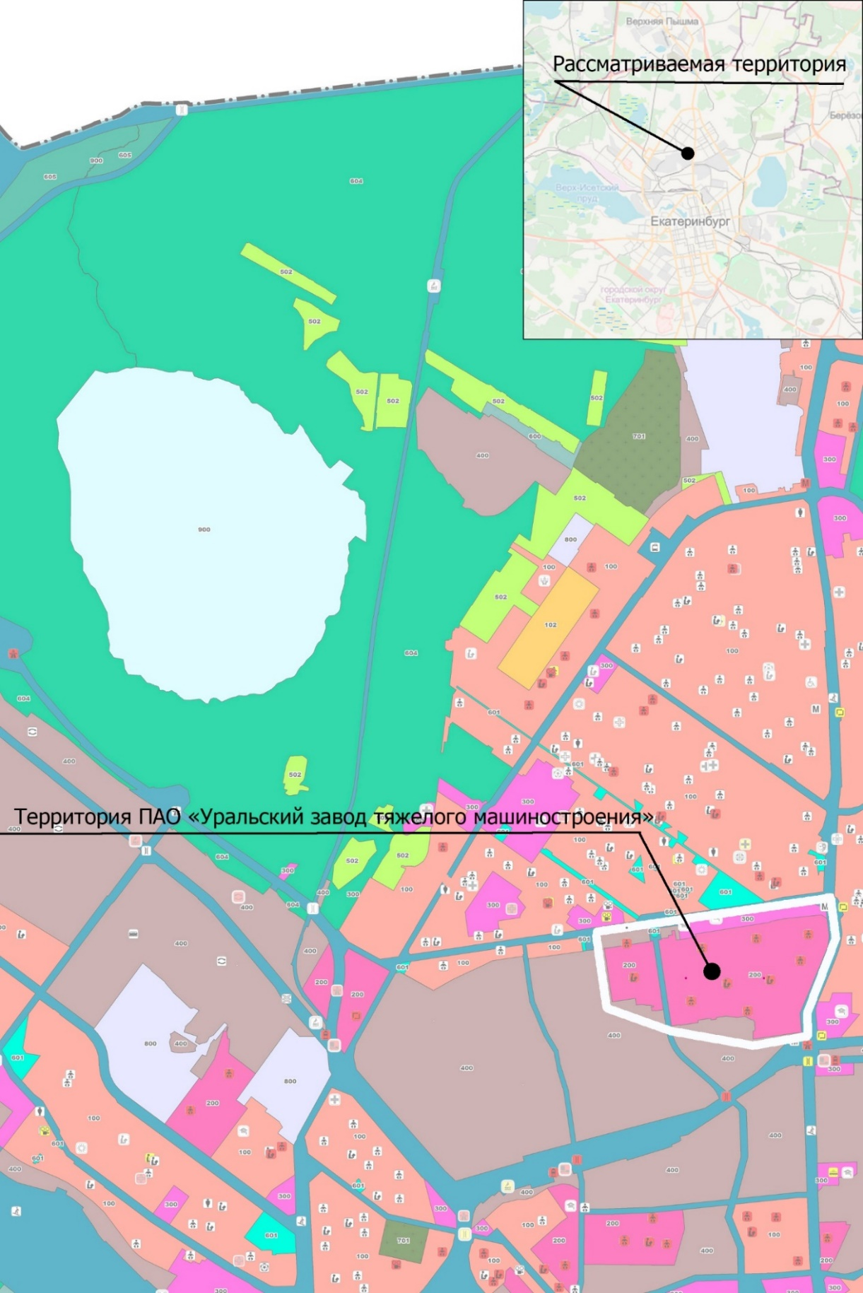

Рисунок 3.2 Фрагмент карты функциональных зон генерального плана Екатеринбурга до 2025 года.

На рисунке 3.3 представлен фрагмент карты функциональных зон, на которой показана замещение функциональной зоны на территории предприятия Екатеринбургского ЭРЗ «Желдорреммаш» «Промышленные зоны, зоны инженерной и транспортной инфраструктуры» на функциональную зону «Зона смешанной и общественно-деловой застройки».

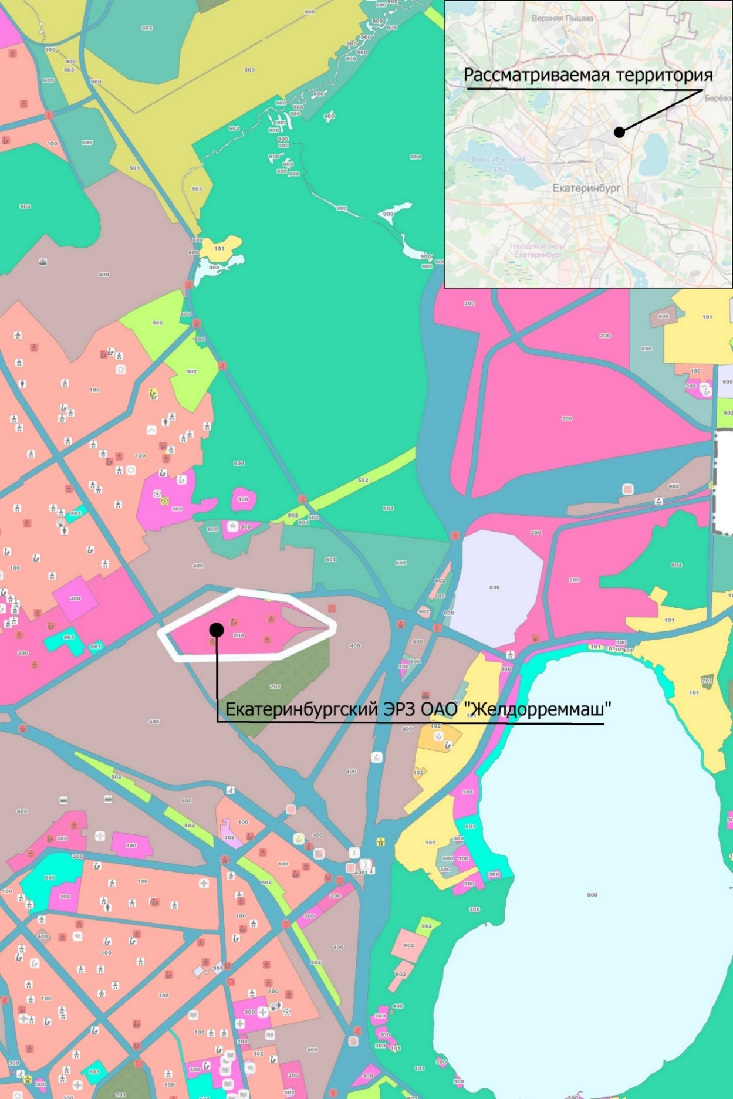

Рисунок 3.3 Фрагмент карты функциональных зон генерального плана Екатеринбурга до 2025 года.

На рисунке 3.4 представлен фрагмент карты функциональных зон, на которой показана замещение функциональной зоны на территории предприятия ООО «Транспортные новые технологии» и железнодорожной станции «Екатеринбург - Товарный» «Промышленные зоны, зоны инженерной и транспортной инфраструктуры» на функциональную зону «Зона смешанной и общественно-деловой застройки».

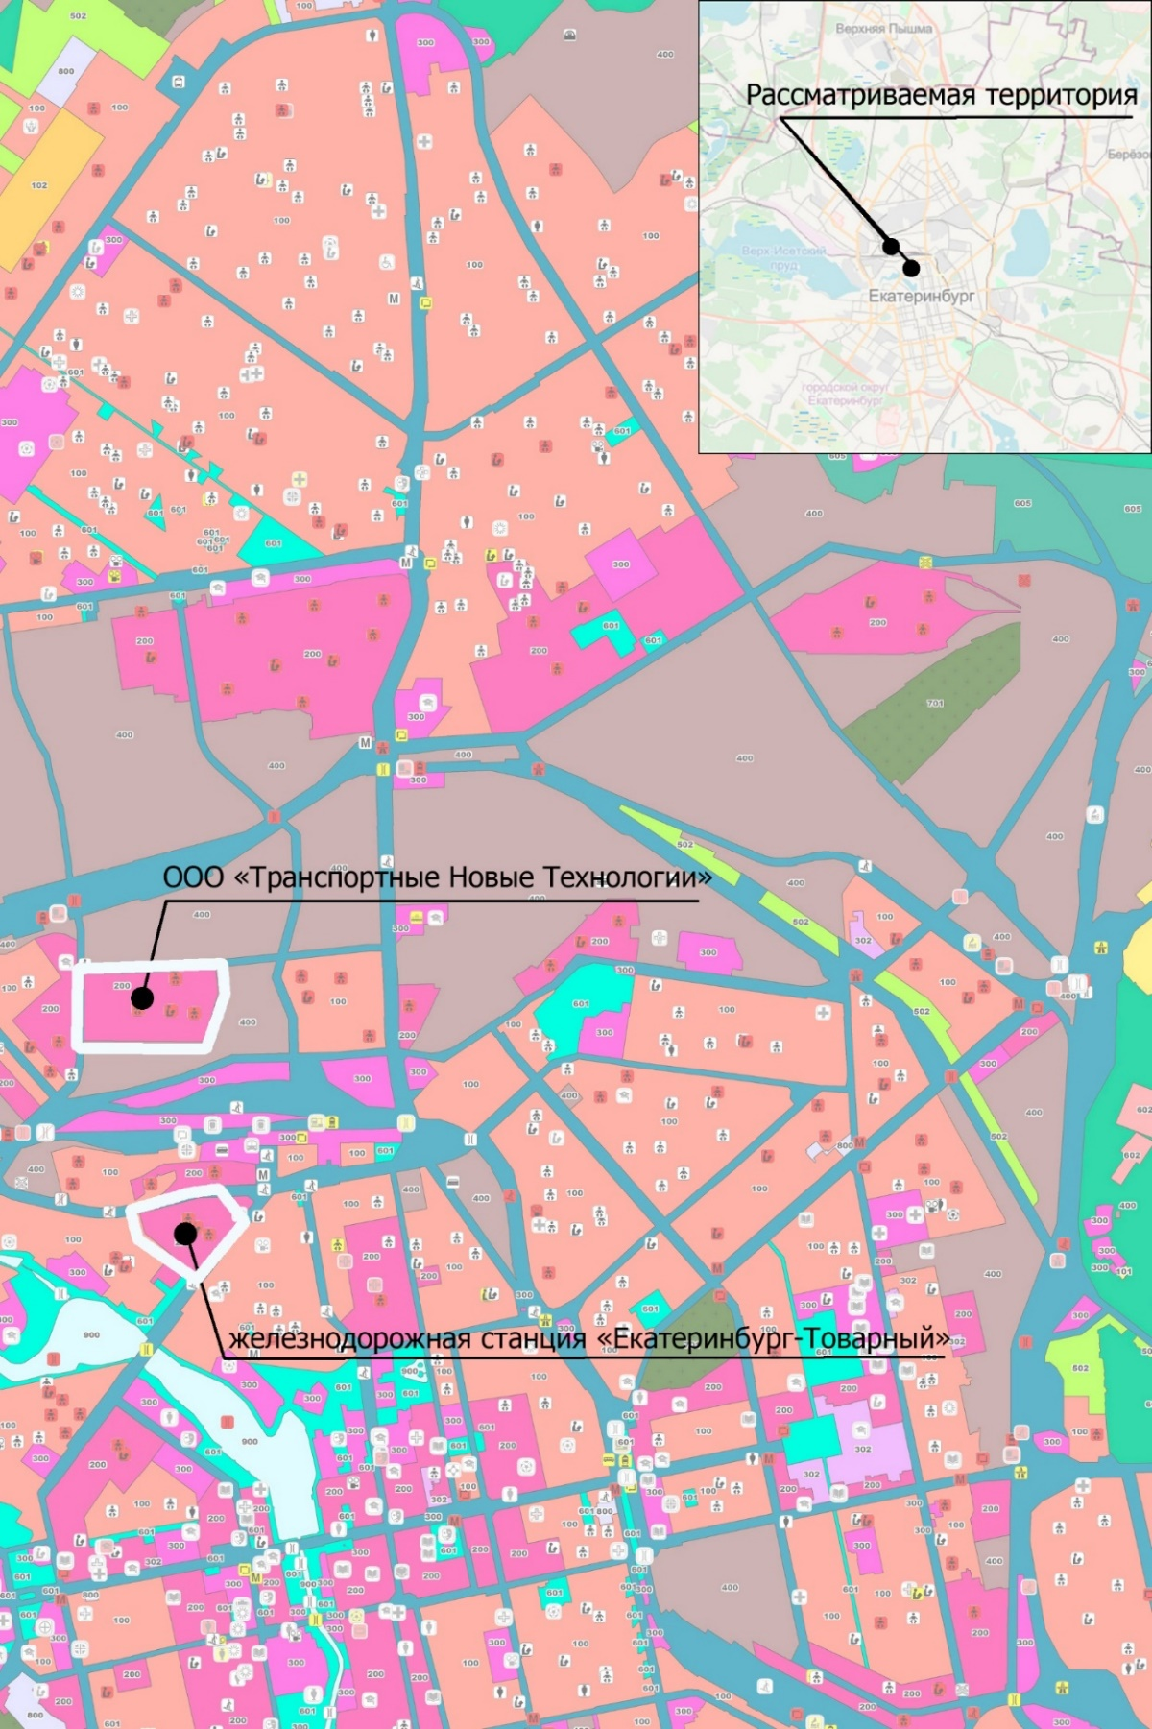

Рисунок 3.4 Фрагмент карты функциональных зон генерального плана Екатеринбурга до 2025 года

Сложная планировочная структура дорожной сети и повышенное загрязнение атмосферного воздуха автомобильными выбросами предопределили решение, верно принятое в генеральном плане. Оно заключается в развитии общественного транспорта, а именно – городские электрички и метрополитен. Однако при реализации данного решения необходимо учитывать принципы реалистичности и ресурсной обеспеченности.

# Подходы к определению целей территориального развития Екатеринбурга в генеральном плане

В соответствии с действующим законодательством генеральные планы городских округов становятся документами, утверждающими планы по развитию объектов местного значения, границы населённых пунктов и функциональное зонирование, не препятствующее размещению объектов местного, регионального и федерального значения.

При таких требованиях, не смотря на двадцатилетний горизонт планирования, генеральные планы теряют стратегическую компоненту, позволяющую не только учитывать объекты федерального и регионального значения, но также и способствовать их размещению в структуре города. Также стоит отметить, что кроме объектов федерального, регионального и местного значения существуют и иные аспекты, непосредственно влияющие на территориальное развитие города.

Прежде чем будет разработан генеральный план как документ территориального планирования, предварительно обозначенные проблемы и задачи будут решаться при разработке Концепции территориального развития Екатеринбурга на период до 2045 года, восполняя тем самым отсутствие стратегической компоненты в генеральном плане.

Цели территориального развития Екатеринбурга в генеральном плане изначально определяются в Концепции территориального развития. В связи с этим предлагается рассмотреть постановку целей именно в рамках данного документа.

Как правило, под концепцией понимается предварительный концептуальный документ генерального плана, который содержит общие ориентиры развития территории или какой-то из отраслей его жизнедеятельности, пути их достижения, но при этом лишенный многих элементов программно-целевого подхода.

При разработке концепции необходимо использовать преимущества данного документа в сравнении с зарегулированным генеральным планом, а именно:

* концепция позволяет рассматривать территорию комплексно, увязывая полномочия разных уровней;
* концепция позволяет организовать взаимодействие между разными уровнями власти;
* концепция позволяет увязать решения по развитию городов агломерации;
* концепция позволяет формировать предложения по развитию территорий для субъектов предпринимательства.

Законодательство в сфере стратегического планирования позволяет рассматривать территориальное развитие более широко, поэтому в настоящий момент Концепция территориального развития Екатеринбурга рассматривается в качестве материалов, которые следует включить в состав стратегического плана развития Екатеринбурга в качестве логического продолжения стратегии пространственного развития.

Стратегический план актуализируется раз в 6 лет, окончание ближайшей актуализации запланировано на 2024 год, что позволяет своевременно организовать увязку и процесс по подготовке материалов по обоснованию для него и пройти процедуры по подготовке, согласованию и утверждению генерального плана к сроку окончания процедур по актуализации Стратегического плана.

Схема взаимосвязей направлений Стратегического плана развития Екатеринбурга и направлений Концепции территориального развития Екатеринбурга представлена на рисунке 4.1.

Рисунок 4.1 Схема взаимосвязей направлений Стратегического плана развития Екатеринбурга и направлений Концепции территориального развития Екатеринбурга

Принципы формирования целей территориального развития Екатеринбурга:

* безопасность (приоритет отдается решениям, способствующим обеспечению защиты инфраструктур и территорий от негативного внешнего и внутреннего воздействия);
* экологическая устойчивость (приоритет отдается решениям, снижающим негативное воздействие на окружающую среду, способствующим развитию и сохранению природных территорий);
* экономическая эффективность (приоритет отдается решениям, снижающим временные, финансовые и трудовые затраты на развитие инфраструктур и территорий);
* баланс интересов (приоритет отдается решениям, обеспечивающим рациональное распределение благ от использования и развития территорий, доступность таких благ для населения);
* вариативность (приоритет отдается решениям, позволяющим сформировать различные/альтернативные виды обслуживания и использования территорий).

Согласно приведённым принципам сформированы основные цели и задачи:

1. Сохранение и развитие человеческого потенциала на территории агломерации. Для достижения данной цели сформулированы следующие задачи:

* рациональное формирование и развитие территорий для расселения;
* создание и развитие инфраструктуры для формирования квалифицированных кадров;
* создание и развитие инфраструктуры, нацеленной на сохранение здоровья;
* создание и развитие инфраструктуры, нацеленной на спортивные достижения;
* создание и развитие инфраструктуры, обеспечивающей культурное развитие;
* создание и развитие инфраструктуры, обеспечивающей социальную поддержку;
* создание инфраструктуры, нацеленной на обеспечение отдыха;
* развитие туристического потенциала территорий;
* создание мест погребения.

1. Сохранение и интеграция культурного наследия в современную среду. Для достижения данной цели сформулированы следующие задачи:

* определение формализованных и потенциальных объектов культурного наследия;
* определение мероприятий по сохранению объектов культурного наследия;
* определение возможных видов использования объектов культурного наследия.

1. Обеспечение территорий системами инженерной инфраструктуры. Для достижения данной цели сформулированы следующие задачи:

* обеспечение равного доступа к надежным и качественным ресурсам жизнеобеспечения;
* повышение эффективности использования ресурсов жизнеобеспечения;
* увеличение доли энергии из возобновляемых источников в энергетическом балансе;
* создание условий для бесперебойного функционирования систем инженерной инфраструктуры.

1. Территориальное обеспечение населения агломерации местами приложения труда. Для достижения данной цели сформулированы следующие задачи:

* обеспечение спроса населения на места приложения труда;
* обеспечение эффективных мест приложения труда;
* обеспечение эффективного месторасположения мест приложений труда.

1. Обеспечение развития транспортной системы екатеринбургской агломерации, включённой в федеральную транспортную систему. Данная цель достигается путем решения следующих задач:

* увеличение связанности транспортной сети;
* увеличение транспортной доступности территорий;
* повышение мобильности населения;
* создание безбарьерной среды;
* обеспечение эффективной организации движения транспорта;
* обеспечение условий для развития в Екатеринбурге крупного транспортно-логистического узла.

1. Снижение негативного воздействия на окружающую среду, способствующее развитию и сохранению природных территорий. Создание комфортной городской среды. Для достижения данной цели сформулированы следующие задачи:

* ликвидация накопленного вреда окружающей среде;
* восстановление и повышение качества экосистем;
* эффективное использование природных ресурсов;
* сохранение биологического разнообразия;
* повышение уровня утилизации и обработки отходов производства и потребления;
* озеленение и благоустройство городской среды.

1. Обеспечение защиты от негативного внешнего и внутреннего воздействия. Для достижения данной цели сформулированы следующие задачи:

* обеспечение защиты от негативного природного воздействия;
* обеспечение защиты от негативного техногенного воздействия;
* обеспечение защиты от негативного биолого-социального воздействия.

1. Обеспечение эффективного использования территорий. Для достижения данной цели сформулированы следующие задачи:

* обеспечение эффективного развития городских территорий;
* сохранение компактной планировочной структуры города;
* формирование многофункциональных городских территорий;
* дифференцирование городских территорий.

Основные параметры, закреплённые в Концепции территориального развития Екатеринбурга с учётом требований, установленных в нормативах градостроительного проектирования города Екатеринбурга, будут отражены в Генеральном плане города Екатеринбурга на период до 2045 года.

# ЗАКЛЮЧЕНИЕ

В рамках выполнения данной работы был рассмотрен исторический контекст основных подходов к определению территориального развития городов, а также внутренние и внешние факторы, оказывающие влияние на территориальное развитие, в частности – на развитие Екатеринбурга, обозначены стратегические решения по развитию данных факторов. Рассмотрены стратегическое и территориальное планирование города.

На основании анализа вышеуказанной информации можно сделать вывод о необходимости усиления связности документов стратегического планирования и территориального планирования путем согласования сроков, целей и задач разработки документов, поскольку подходы к определению целей территориального развития Екатеринбурга в генеральном плане напрямую связаны с разработкой Стратегического плана и Концепции.

С учетом текущей политической и экономической ситуации выявлена необходимость корректировки документов стратегического и территориального планирования города Екатеринбурга.

# СПИСОК ИСПОЛЬЗУЕМОЙ ЛИТЕРАТУРЫ

1. Макаров А.В. Территориальное планирование: курс лекций: учебное пособие. Улан -Удэ: Издательство Бурятского госуниверситета, 2013. 104 с.;

2. Итоги социально-экономического развития Екатеринбурга (2021 год), URL: <https://екатеринбург.рф/дляработы/экономика/развитие/итоги> (дата обращения: 25.05.2022);

3. Пивоваров Ю.Л. Основы геоурбанистики: Урбанизация и городские системы: Учебное пособие для студентов высших учебных заведений. Москва: Гуманитарный издательский центр Владос, 1999. 232 с.;

4. Зубаревич Н.В. Регионы России: неравенство, кризис, модернизация. Москва: Независимый институт социальной политики, 2010. 160 с.;

5. Кузнецова О.В. Типология факторов социально-экономического развития регионов России. Серия 5. География. Москва: Вестник Московского университета., 2014. С.3-8;

6. Стратегия развития крупнейшего города: взгляд в будущее (научно-методологический подход) / Научный руководитель авторского коллектива профессор Е.Г. Анимица и профессор В.С. Бочко. Екатеринбург: ГИПП «Уральский рабочий», 2003, 455 с.;

7. Решение Екатеринбургской городской Думы от 10.06.2003 № 40/6 «О Стратегическом плане развития Екатеринбурга (с изменениями на 25 мая 2018 года)»; URL: https://екатеринбург.рф/официально/стратегия (дата обращения: 25.05.2022);

8. Постановление Администрации города Екатеринбурга от 30.12.2014 № 4077 «Об утверждении схем водоснабжения и водоотведения муниципального образования "город Екатеринбург" до 2025 года (с изменениями на 31 июля 2020 года)»;URL:https://екатеринбург.рф/официально/документы/постановления/п_2014/1880 (дата обращения: 25.05.2022);

9. Пузанов, А С., Трутнев, Э. К., Маркварт, Э., Попов Р. А., Сафарова, М. Д. Стратегическое планирование и градорегулирование на муниципальном уровне: учебное пособие / А. С. Пузанов, Э. К. Трутнев, Э. Маркварт, Р. А. Попов, М. Д. Сафарова. Москва: Издательский дом «Дело» РАНХиГС, 2021. 354 с.

10. Федеральный закон от 28.06.2014 № 172-ФЗ URL «О стратегическом планировании в Российской Федерации»: <http://www.kremlin.ru/acts/bank/38630> (дата обращения: 25.05.2022);

11. Градостроительный кодекс Российской Федерации URL: http://www.kremlin.ru/acts/bank/21916 (дата обращения: 25.05.2022);

12. Приказ Министерства строительства и развития инфраструктуры Свердловской области от 30.12.2021 № 746-П «О внесении изменений в Генеральный план развития городского округа – муниципального образования «город Екатеринбург» на период до 2025 года, утвержденный решением Екатеринбургской городской Думы от 06.07.2004 № 60/1». URL: https://екатеринбург.рф/дляработы/гиз/градостроительство/документация/гп(дата обращения: 25.05.2022);

13. Среднесписочная численность работников (без внешних совместителей) по полному кругу организаций по видам экономической деятельности за март 2022 г., URL: https://sverdl.gks.ru/folder/29692 (дата обращения: 25.05.2022).